# 概要设计说明书

## 1. 引言

## 1.1 （项目名称）

权限管理系统

### 1.2项目背景和内容概要

（项目的委托单位、开发单位、主管部门、与其它项目的关系，与其他机构的关系等）

就<课程设计>课程开发一个基于角色的权限管理系统

### 1.3相关资料、缩略语、定义

（相关项目计划、合同及上级机关批文，引用的文件、采用的标准等）

（缩写词和名词定义）

系统后端基于ssm(Spring + springMVC + Mybatis), 前端基于jsp + JQuery + CSS + Bootstrap +ztree, 数据库MySQL 开发的一套角色权限管理系统

## 2. 概要设计

### 2.1软件体系结构

（用图来表示软件系统的总体结构框架，并对其进行描述）

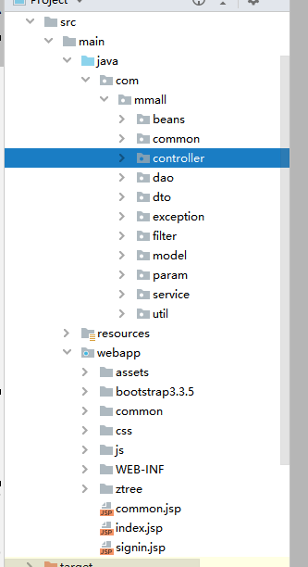

### 2.2基本设计概念和处理流程

基于角色的权限访问控制.通过给用户分配角色来控制用户的权限

### 2.3软件结构

1. **子系统划分**

**A) 子系统清单**

**B) 各子系统功能描述**

1. **程序模块划分和功能分配**

（包括前端程序模块和后端存储过程的划分和功能分配）

**A) 子系统及程序模块清单**

**B) 各程序模块功能描述**

**C) 功能-模块对照表**

|  |  |
| --- | --- |
| **模块名** | **功能描述** |
|  |  |
|  |  |

**D) 模块-数据实体对照表**

|  |  |
| --- | --- |
| **模块名** | **数据实体** |
|  |  |
|  |  |

1. **人工处理过程**

（描述不能完全自动处理，需人工处理的过程。例如：在网管系统中，有些设备配置数据的提取需要人工干预。在电信业务系统中，机线资源子系统中割接方案有些需人工输入）

无

## 3. 软件模块的物理分布

（根据系统网络结构，描述软件模块在各个设备上的物理分布）

## 4. 接口设计

### 4.1与外系统的接口

无

### 4.2内部接口

无

## 5. 用户界面设计

（和用户交互的最终界面在《详细设计说明书》中设计解释，在此应对系统的主界面和界面设计风格进行设计和描述）

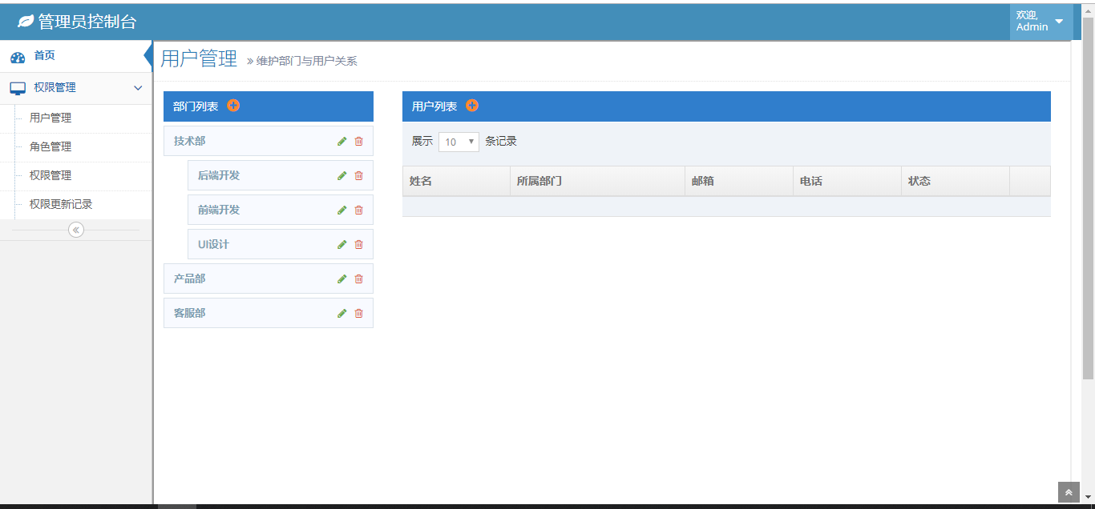

## 6. 数据结构和算法设计

### 6.1程序中数据结构描述

（描述系统中主要的数据结构和模块间共享的数据结构）

### 6.2 主要算法设计

权限的上下级关系使用递归算法

## 7. 出错处理设计

### 7.1出错信息

无

（用一栏表的方式说明可能的出错和故障情况出现时，系统输出信息、形式和含义）

|  |  |  |
| --- | --- | --- |
| **系统输出信息** | **输出形式** | **错误含义** |
|  |  |  |
|  |  |  |

### 7.2出错处理措施

无

## 8. 安全保密设计

（描述安全保密方案，权限的设置，保密算法，软件的实现方法等）